МИНОБРНАУКИ РОССИИ
Санкт-Петербургский государственный
электротехнический университет
«ЛЭТИ» им. В.И. Ульянова (Ленина)
Кафедра МО ЭВМ

отчет
по лабораторной работе №3
по дисциплине «Машинное обучение»
Тема: Частотный анализ

Студент гр. 8303 |  | Абибулаев Э.Э.
Преподаватель |  | Жангиров Т.Р.

Санкт-Петербург
2021
  - Цель работы.
Ознакомиться с методами частотного анализа из библиотеки MLxtend.

  - Выполнение работы.
- Загрузка данных
  - Загружен датасет по ссылке: https://www.kaggle.com/acostasg/random-shopping-cart. Данные представлены в виде csv таблицы.
  - Создан Python скрипт. Загружен датасет в датафрейм, и получен список всех покупателей, что есть в файле. На экран выведено количество уникальных покупателей и продуктов.
1139 #покупателей
38 # товаров
  - Сформирован датасет, подходящий для частотного анализа. Для этого все товары одного покупателя слиты в один список. Для дальнейшего частотного анализа id покупателя будет не нужен.
- Подготовка данных
  - Так как полученные датасет не пригоден для анализа напрямую, так как каждый список пользователя может содержать разное количество товаров, данные закодированы так, чтобы их можно было представить в виде матрицы. Для кодированния данных использован TransactionEncoder.
  - Данные выведены в консоль.
all- purpose aluminum foil bagels ... vegetables waffles yogurt
0 True True False ... True False True
1 False True False ... True True True
2 False False True ... True False False
3 True False False ... False False False
4 True False False ... True True True
... ... ... ... ... ... ... ...
1134 True False False ... False False False
1135 False False False ... True False False
1136 False False True ... True False True
1137 True False False ... True True True
1138 False False False ... True False False

Теперь данные представляются в виде таблицы, где строки означают покупателей, а столбцы продукты.
- Ассоциативный анализ с использованием алгоритма Apriori
  - Применён алгоритм apriori с минимальным уровнем поддержки 0.3. Получен следующий датасет:
support itemsets length
0 0.374890 (all- purpose) 1
1 0.384548 (aluminum foil) 1
2 0.385426 (bagels) 1
3 0.374890 (beef) 1
4 0.367867 (butter) 1
5 0.395961 (cereals) 1
...
46 0.309043 (vegetables, laundry detergent) 2
47 0.311677 (lunch meat, vegetables) 2
48 0.331870 (poultry, vegetables) 2
49 0.305531 (soda, vegetables) 2
50 0.315189 (waffles, vegetables) 2
51 0.319579 (yogurt, vegetables) 2
Был получен список наборов продуктов, которые удовлетворяют уровню поддержки, на данном наборе транзакций.
  - Применён алгоритм apriori с тем же уровнем поддержки, но ограничим максимальный размер набора единицей. Был выведен тот же список наборов элементов, за исключением наборов длины 2.
  - Применён алгоритм apriori и выведены только те наборы, которые имеют размер 2, а также количество таких наборов. Их оказалось 14. Соответственно, наборов по 1 элементу было 38.
  - Было произведено исследование и построен график зависимостей количества наборов от минимального уровня поддержки (Рис. 1)
  - По графику можно сделать вывод, что наборы длины:
    - 4 доступны при минимальном уровне поддержки 0.34
    - 3 доступны при минимальном уровне поддержки 0.17
    - 2 доступны при минимальном уровне поддержки 0.09
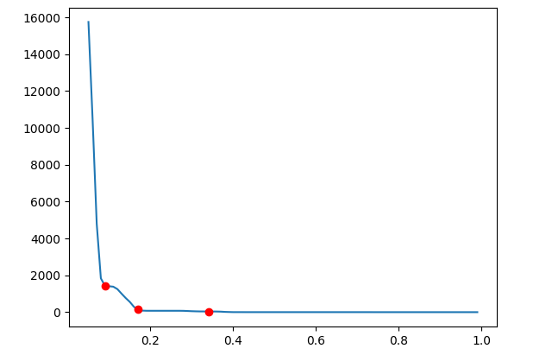
  - Построен датасет только из тех элементов, которые попадают в наборы размером 1 при уровне поддержки 0.38.
Рис. 1Зависимость от мин. уровня поддержки

  - Выводы.
Первое предложение в выводах — переформулированная цель из раздела «Цель работы»:
Было исследовано, изучено …
Были изучены основные управляющие конструкции языка…
Далее необходимо указать, какая конкретно задача была решена, например:
Разработана программа, выполняющая считывание с клавиатуры исходных данных и команды пользователя. Нужно конкретизировать, с помощью чего задача была решена, например: для обработки команд пользователя использовались условные операторы if-elif-else. Во избежание возникновения исключительных ситуаций при приведении типов str в int использовалась встроенная функция is_numeric() или для отлавливания исключительных ситуаций был использован блок try-except и т.д.

Приложение А
Исходный код программы
Сначала указываем имя файла, в котором код лежит в репозитории:
Название файла: main.cpp
Весь программный код оформляется с тем же форматированием, что и многострочные примеры кода в тексте отчета.

